http://gazeta-rostokino.ru/?p=6967

В Ростокинском филиале ТЦСО «Ярославский» прошла встреча с населением
18:29, 30 Сентябрь 2015
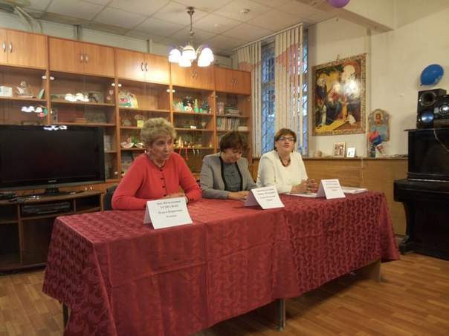
В ростокинском филиале ТЦСО «Ярославский» состоялась встреча сотрудников управы и центра соцзащиты с населением. Основные обсуждаемые вопросы — отчет о работе Управы района, новшества и изменения в работе социальной защиты населения, которые необходимо знать получателям ее услуг, — сообщила соцзащита по СВАО.
На встрече присутствовали замначальника Управления социальной защиты населения СВАО г. Москвы Клеева О.Б., замглавы управы района Ростокино Морина Е.Е, замначальника отдела соцзащиты населения Ростокина Трубина Е.И.
Жители района получали ответы на свои вопросы непосредственно от первых лиц.
Текст: соцзащита по СВАО
